25 ноября 2022г. состоялась творческая площадка городского методического объединения учителей географии по теме «Подготовка к Государственной итоговой аттестации (ВПР) по географии учащихся».

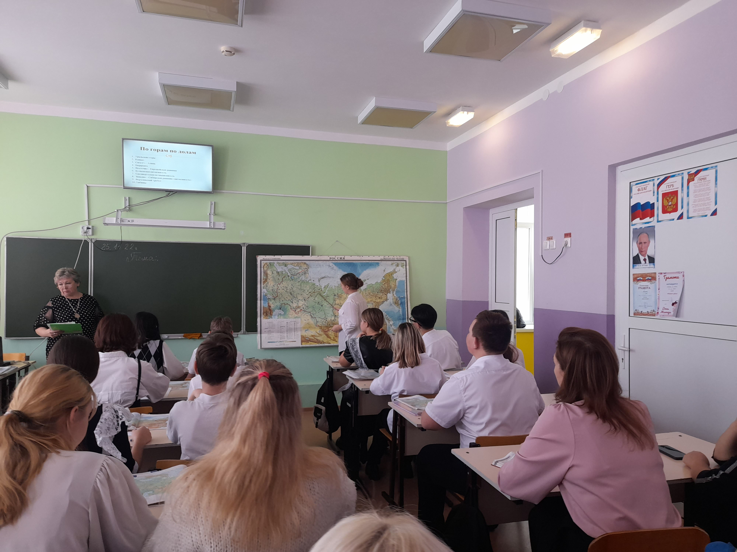

Совещание проводила руководитель ГМО учитель географии ВК МОАУ «СОШ №13 г. Орска» Байдавлетова Елена Зуфаровна.

Были рассмотрены *вопросы:*

1. Аналитический отчет по итогам выполнения входной контрольной по географии в формате ОГЭ в 9-х классах (Байдавлетова Е.З., учитель географии высшей категории МОАУ «СОШ № 13 г. Орска»)
2. Аналитический отчет по итогам выполнения входной контрольной по географии в формате ЕГЭ в 11-х классах (Байдавлетова Е.З., учитель географии высшей категории МОАУ «СОШ № 13 г. Орска»)
3. Открытый урок в 8 классе по теме «Внешние процессы, влияющие на развитие рельефа России» (Лебедянцева Т.Г., учитель географии высшей категории МОАУ «СОШ № 54 г. Орска»

Байдавлетова Елена Зуфаровна проанализировала результаты ОГЭ, полученные учащимися в октябре 2022 года (на пробной входной контрольной работе): указала типичные ошибки, провела сравнительный анализ выполнения заданий по последним трем учебным годам.

Елена Зуфаровна дала рекомендации, на какие моменты необходимо обратить внимание педагогам при подготовке учащихся к сдаче ОГЭ в 2022-2023 учебном году. В заключении своего выступления педагог поделилась своим опытом работы, каким образом ею проводится работа по подготовке учеников к сдаче ГИА по географии в течение учебного года.

При подготовке выступления педагог использовал следующие интернет-ресурсы:

* <http://fipi.ru/oge/demoversii-specifikacii-kodifikatory#!/tab/173801626-8>)
* <https://4ege.ru/gia-po-geografii/62592-demoversija-oge-2022-po-geografii.html>
* <https://geo-oge.sdamgia.ru/?id>

Байдавлетова Елена Зуфаровна проанализировала результаты ЕГЭ, полученные учащимися в октябре 2022 года (на пробной входной контрольной работе): указала типичные ошибки, провела сравнительный анализ выполнения заданий по годам.

Елена Зуфаровна дала рекомендации, на какие моменты необходимо обратить внимание педагогам при подготовке учащихся к сдаче ЕГЭ в 2022-2023 учебном году. В заключении своего выступления педагог поделилась своим опытом работы, каким образом ею проводится работа по подготовке учеников к сдаче итоговой аттестации по географии в течение учебного года.

При подготовке выступления педагог использовал следующие интернет-ресурсы:

* [ФГБНУ «ФИПИ» (fipi.ru)](http://fipi.ru/)
* [Демоверсии, спецификации, кодификаторы (fipi.ru)](http://fipi.ru/ege/demoversii-specifikacii-kodifikatory)
* [Демоверсия ЕГЭ 2021 по географии (4ege.ru)](https://4ege.ru/geographi/60048-demoversija-ege-2021-po-geografii.html)

Открытый урок по теме «Внешние процессы, влияющие на развитие рельефа России» провела Лебедянцева Татьяна Григорьевна в 8 «Б» классе. Во время урока учитель использовала разнообразные приемы и методы подготовки обучающихся к Всероссийской проверочной работе. Учащимся было предложено решение заданий ВПР № 3.1,3.2,3.3 на этапе актуализации знаний.

При подготовке выступления педагог использовал следующие интернет-ресурсы:

* <https://geo8-vpr.sdamgia.ru/>

Байдавлетова Елена Зуфаровна дала развернутый анализ уроку. Выслушали мнение коллег.

*Решение:*

1. Принять информацию к сведению.

2.  Учителям географии использовать в своей работе формы и методы по подготовке учащихся к ВПР и ГИА по географии в 8 -9 классах течение учебного года с учётом рекомендаций, используемых Лебедянцевой Т.Г., Байдавлетовой Е.З.